Communauté Régionale d’Hanovriabruck
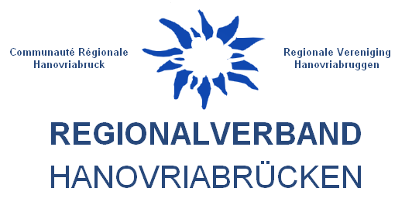

Population totale : 1 317 000 hab. sur 16 communes dont 1 004 000 dans les 4 villes centres

WHAMPHALIE
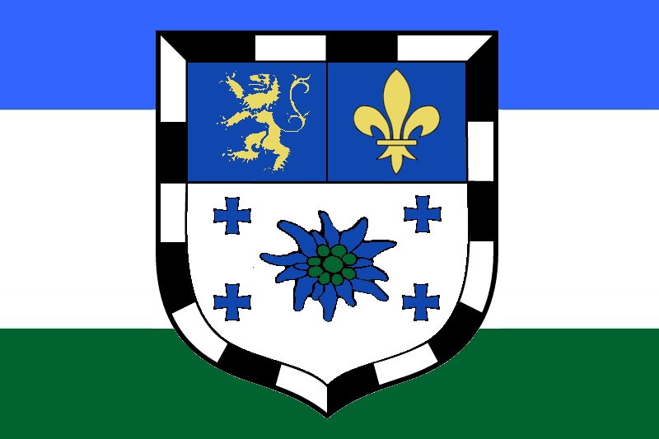
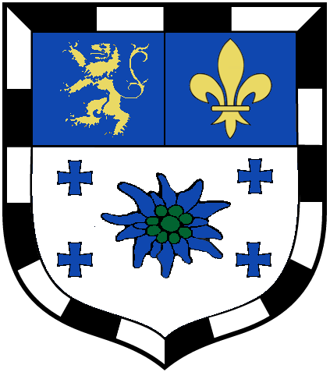
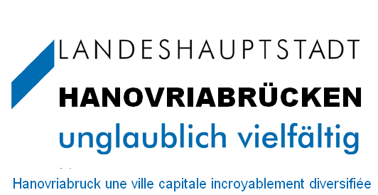
Hanovriabruck 350 000 hab. (agglo : 483 000)
Allemand : Hanovriabrücken
Néerlandais : Hanovriabruggen‏
Anglais : Hanovriabrücken

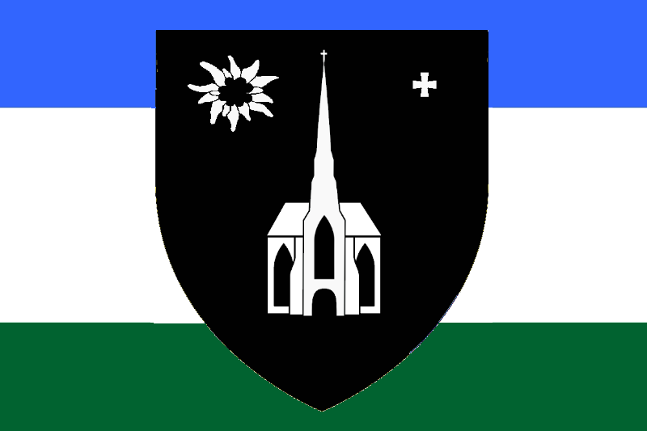
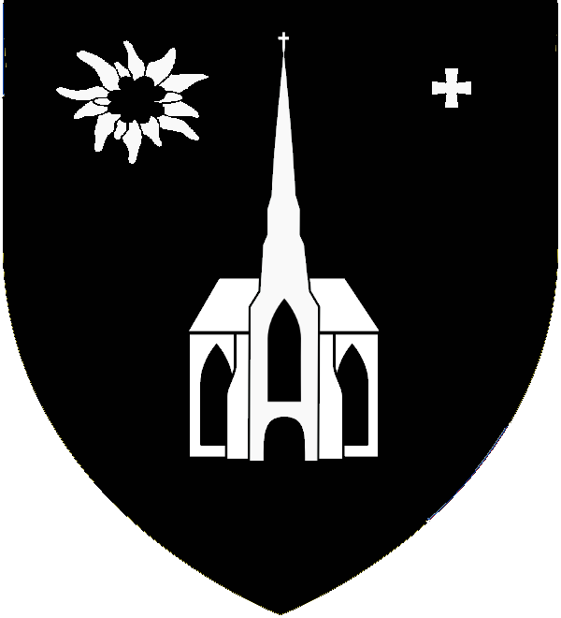
Neunkirchen Am Hanovria 50 000 hab.


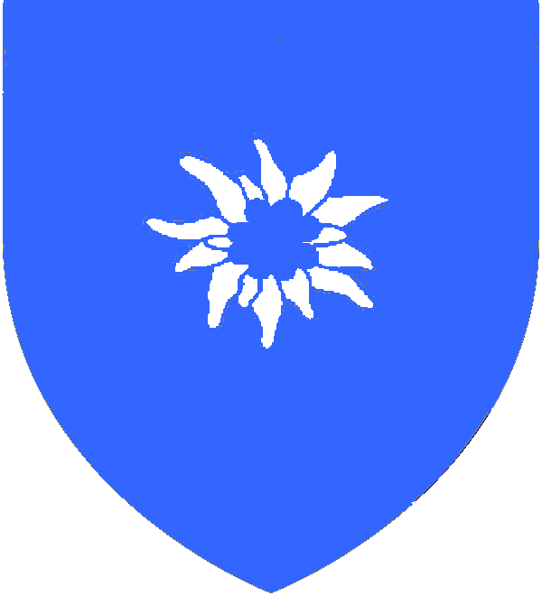
Hochkreis 45 000 hab.

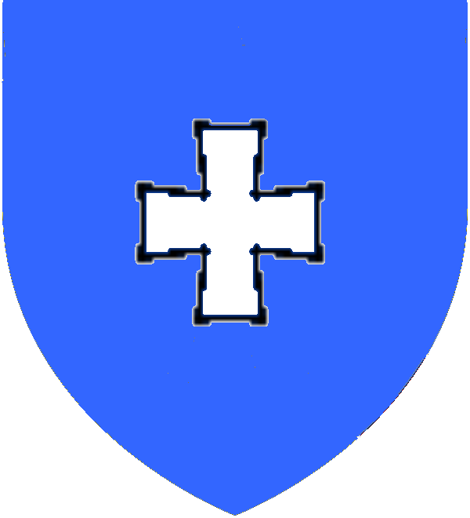

Nachrichtwarndt 38 000 hab.

PLAINES DE L’AVALON
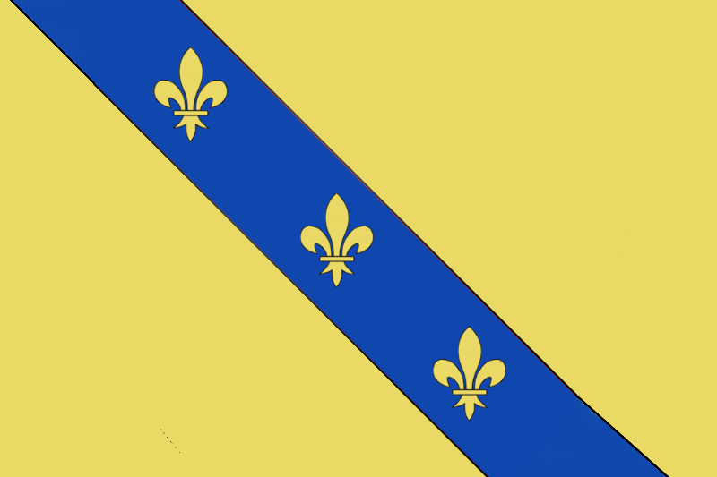
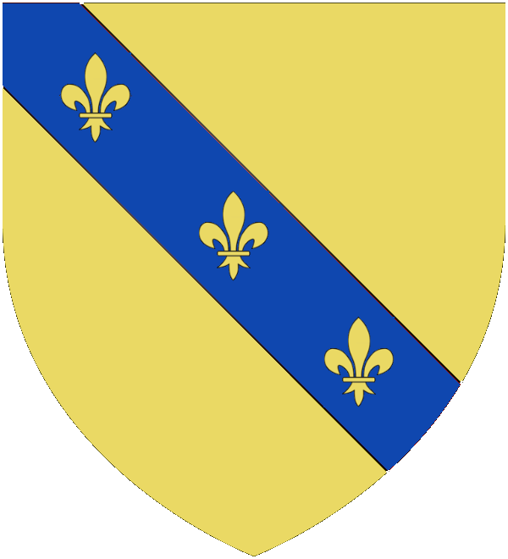

La Steppe 257 000 hab. (agglo : 307 000)
Allemand : Prärierstadt
Néerlandais : De Weide
Anglais : The Cord

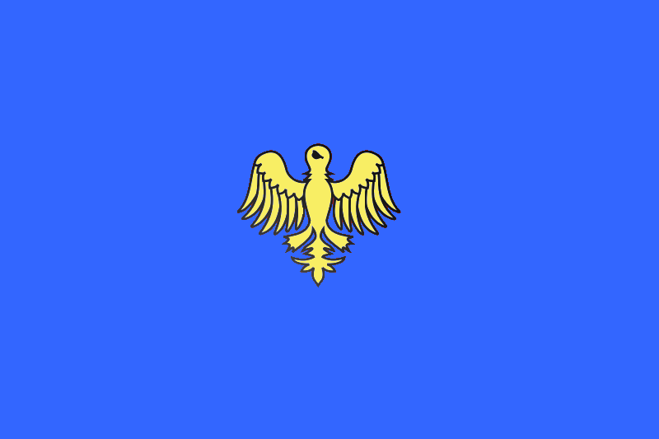
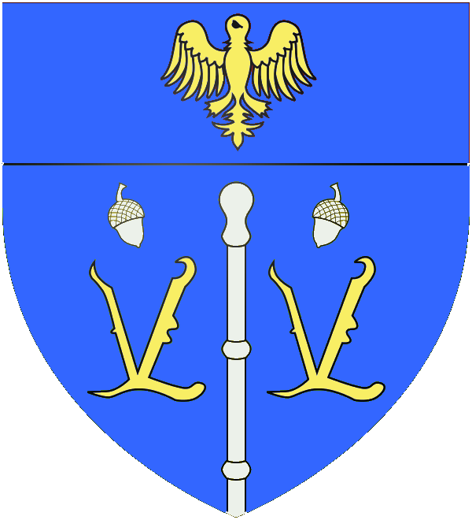
Forvent 30 000 hab.

Lunogne 20 000 hab.

GRANDES PLAINES
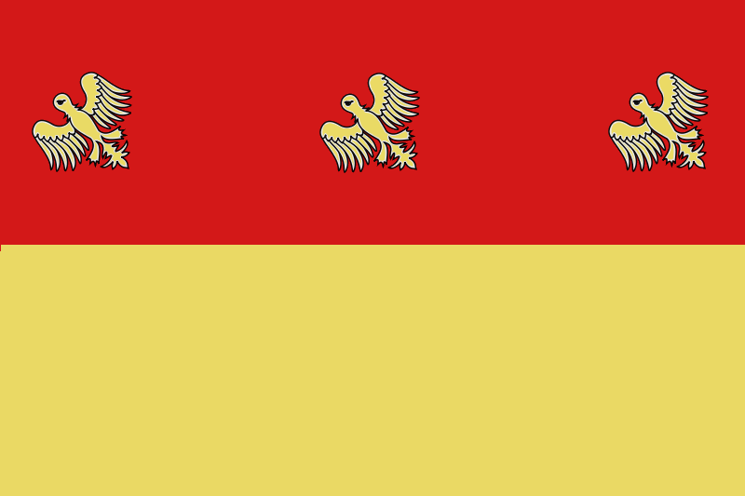
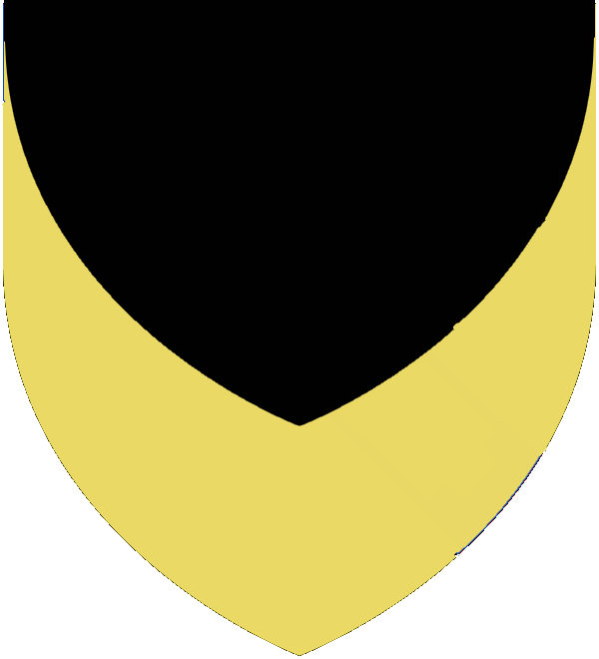

Nantz 230 000 hab. (agglo : 293 000)
Allemand : Nantz
Néerlandais : Den Naag
Anglais : Nantz

Taonville 41 000 hab.

Montigny sur Hanovria 22 000 hab.

GENESIE

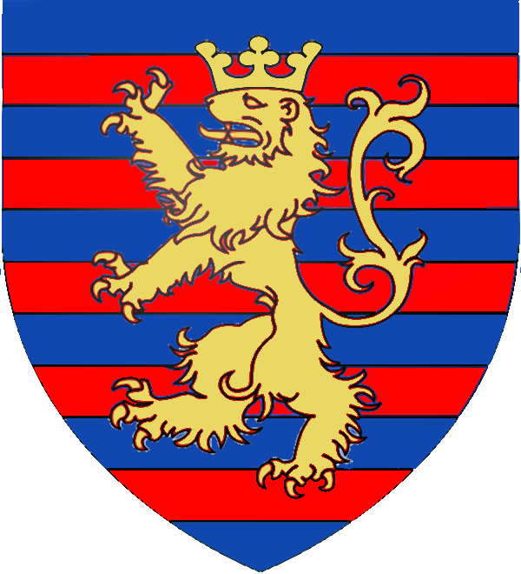

Lugbourg 167 000 hab. (agglo : 234 000)
Allemand : Lichtburg
Néerlandais : Lichtstad
Anglais : Lightown

Esch en Salendrie 30 000 hab.

Fandillange 21 000.

Thorgling 18 000 hab.

Einhovenbruck 8 000 hab.

